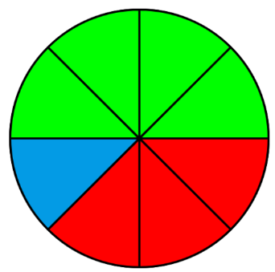Activité Introduction

1. Compléter le tableau ci-dessous en coloriant chaque case de la couleur correspondant à celle de la figure.

|  |  |  |  |  |
| --- | --- | --- | --- | --- |
| $$\frac{1}{8}$$ | $$\frac{1}{2}$$ | $$\frac{4}{8}$$ | $$\frac{2}{4}$$ | $$\frac{3}{8}$$ |
|  |  |  |  |  |

1. 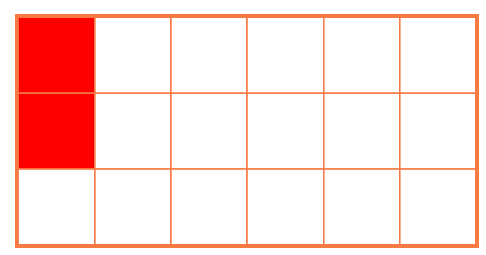Compléter le rectangle avec les bonnes couleurs en utilisant le tableau ci-dessous.

|  |  |  |  |  |
| --- | --- | --- | --- | --- |
| $$\frac{2}{18}$$ | $$\frac{1}{3}$$ | $$\frac{2}{9}$$ | $$\frac{1}{6}$$ | $$\frac{3}{18}$$ |
|  |  |  |  |  |

1. Sur la demi-droite graduée ci-dessous, on a placé les fractions $\frac{1}{6}$ et $\frac{1}{3}$. 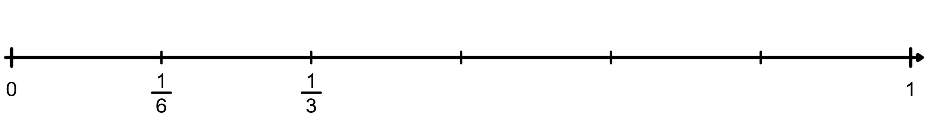

Placer les fractions $\frac{2}{3}$ et $\frac{5}{6}$.

# I – Fraction et partage :

## Vocabulaire :

Ecriture fractionnaire :

Fraction :

$\frac{1,5}{6}$ $\frac{16,4}{17,9}$ $\frac{4,6}{1}$ $\frac{1}{2}$ $\frac{16}{11}$ $\frac{8}{1}$

Numérateur

$\frac{4}{5}$

Dénominateur

## Demi-droite graduée :

Ici l’unité (la baguette de pain) est partagée en 5 parts égales.



L’abscisse du point M est . Celle du point N est .

**Remarque :**



# II – Quotient :

## Définition :

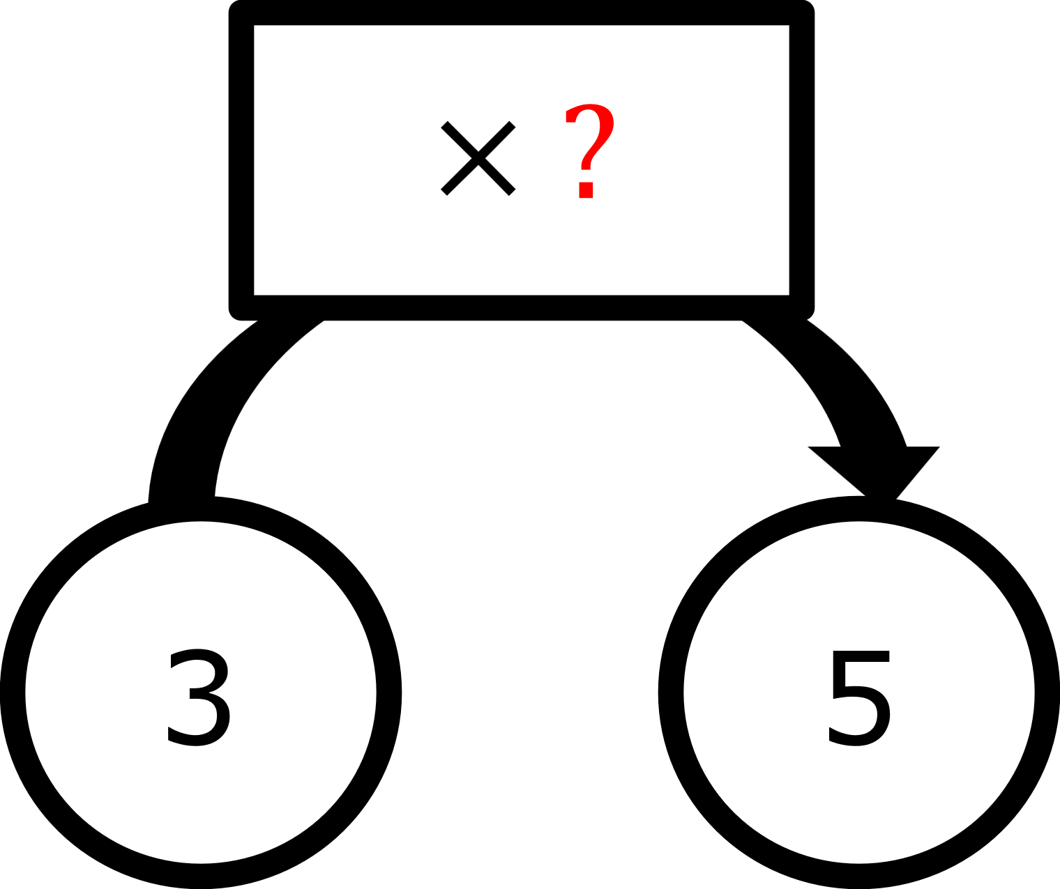Exemple :

Par quoi doit-on multiplier 3 pour obtenir 5 ?  
Soit $3× ?=5$. Le nombre est ainsi :

## Fraction d'une quantité :

Exemple :

Léa a 20€. Elle en dépense les $\frac{3}{4}$ pour acheter un DVD. Combien a-t-elle dépensé ?